أهلا بكم في مانجو!

مانجو هو خبرة التعلم الشخصية المناسبة التي تمنحك الأدوات والتوجيه الذي تحتاج إليه لتحسين مهاراتك اللغوية في أي مكان وبأي طريقة مناسبة لك في الدراسة. لنبدأ:

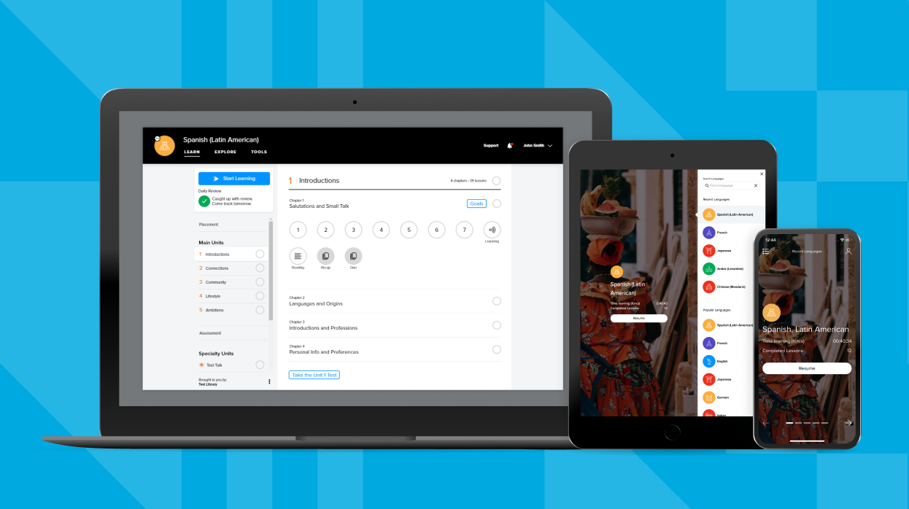
سجّل الدخول على حسابك:  www.mangolanguages.com | الخطوة 1:  أنشئ حسابك الشخصي
لديك أسئلة؟  تحتاج إلى المساعدة في تسجيل الدخول؟  تحدث إلى مسئول التوريد الالكتروني الخاص بك أو تواصل مع مانجو للغات مباشرة عبر support@mangolanguages.com | الخطوة 2:  اختر اللغة التي ترغب في دراستها. اختر من بين 70 لغة من لغات العالم بما فيها اللغة الإنجليزية.
اذهب إلى متجر التطبيقات (app store)، ابحث عن مانجو للغات (Mango Languages) وحمّل التطبيق في كل أجهزتك المحمولة المفضّلة لتستطيع التعلّم في أي مكان وفي كل مكان. | الخطوة 3:  حمّل التطبيق!

